**ΦΥΛΛΟ ΕΡΓΑΣΙΑΣ ΑΡΧΑΙΟΛΟΓΩΝ**

|  |
| --- |
| Ονόματα μελών ομάδας |
|  |
|  |
|  |
|  |
|  |

**Ομάδα: Αρχαιολόγων**

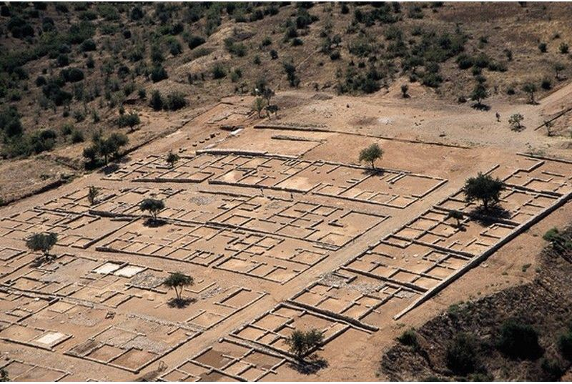

Παιδιά θα εξερευνήσετε τις ιστοσελίδες που σας δίνονται και επιλέχθηκαν για να σας παρέχουν πληροφορίες που αντιστοιχούν στο δικό σας ρόλο και θα απαντήσετε στις παρακάτω ερωτήσεις.

**Ερώτηση 1:**Αναζητήστε και καταγράψτε πληροφορίες για τα κυριότερα μνημεία της Αρχαίας Ολύνθου.

**Απάντηση:**

**Ερώτηση 2:**Αναζητήστε πληροφορίες για προσωπικότητες που γεννήθηκαν κι έζησαν στην περιοχή από την αρχαιότητα μέχρι σήμερα.

**Απάντηση:**